Dotkněte se inovací CZ.1.07/1.3.00/51.0024

Základní škola Gabry a Málinky Štítná nad Vláří, okres Zlín

Název projektu | Dotkněte se inovací
Registrační číslo projektu | CZ.1.07/1.3.00/51.0024
Pořadové číslo výstupu | 2.
Název materiálu | Ekabinet ve fyzice – Lom světla
Vzdělávací oblast | Člověk a příroda
Vzdělávací obor | Fyzika
Klíčová slova | Fyzika, optika, lom světla
Autor | Eva Trávníčková
Použité zdroje | EDULOGY. S.R.O.. www.ekabinet.cz [online]. [cit. 27.4.2015]. Dostupný na WWW:  http://www.ekabinet.cz/index.php/search/results/  67._Lom_svetla,14,0,26240;27170;27404,0,25,5,tn,1.html

- Přístup k první úrovni

Tato úroveň odpovídá našim osnovám a lekce je celá použitelná jak k výkladu (učitelská lekce) tak k procvičování (žákovská lekce).

www.ekabinet.cz ►Prírodovedné predmety SK► Úroveň 1 ► Prírodoveda ►
XI. Svetlo a zvuk ► 67. Lom svetla ► Typ zdelávacieho materiálu – Žiacka lekcia ► Náhľad

- Odkaz

http://www.ekabinet.cz/index.php/search/results/67._Lom_svetla,14,0,26240;27170;27404,0,25,5,tn,1.html

- Obsah lekce

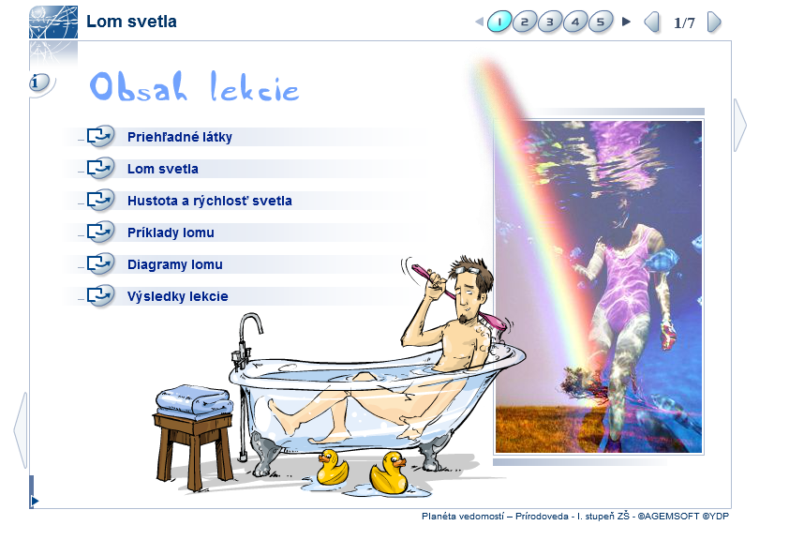

- Náhledy jednotlivých obrazovek

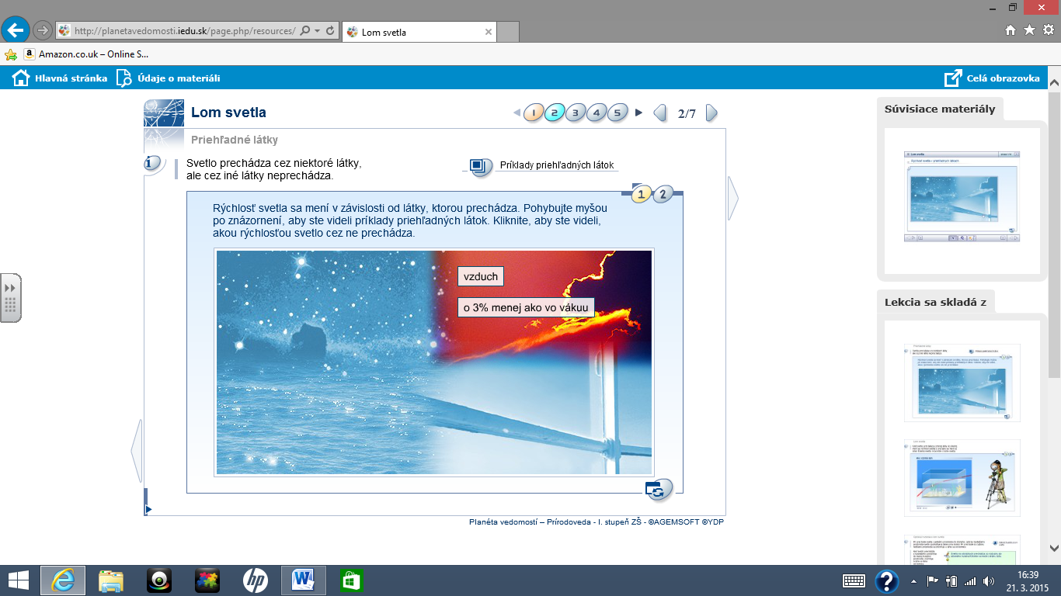

Další výuková obrazovka

Přechod na cvičení

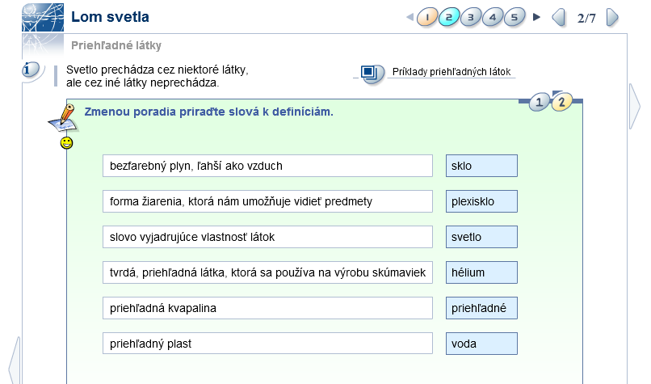

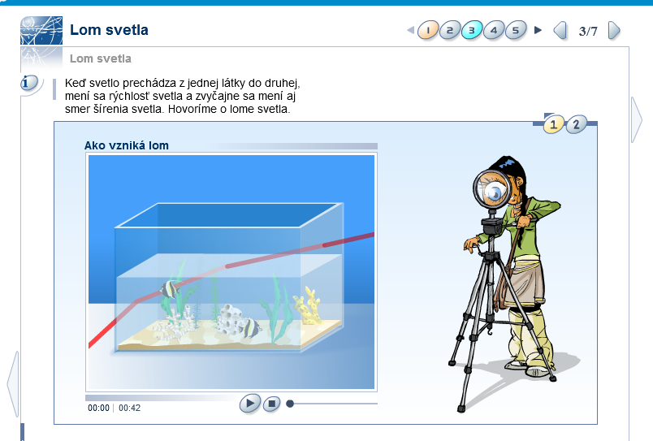
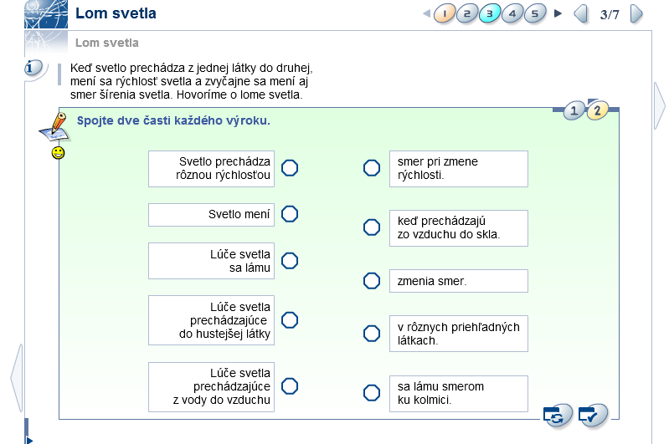
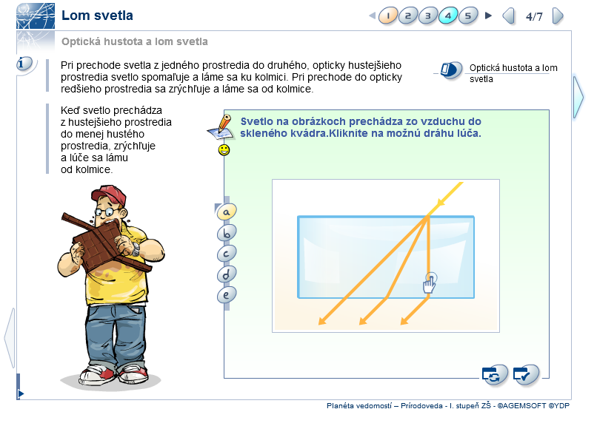
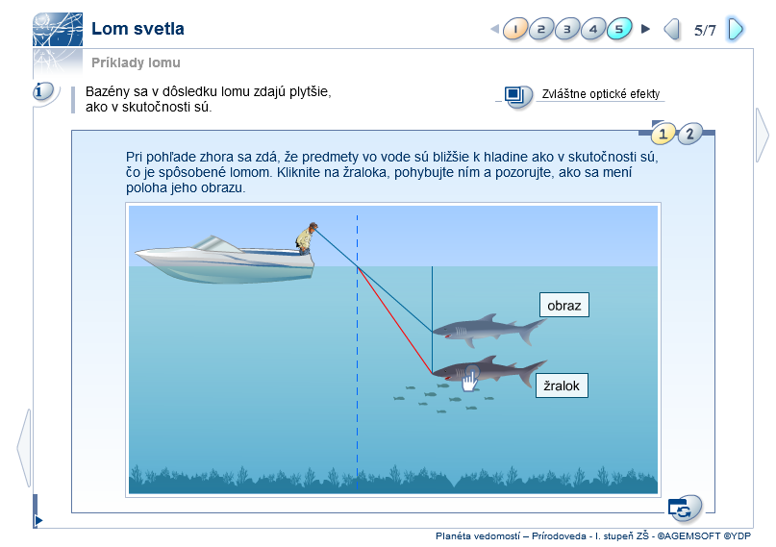
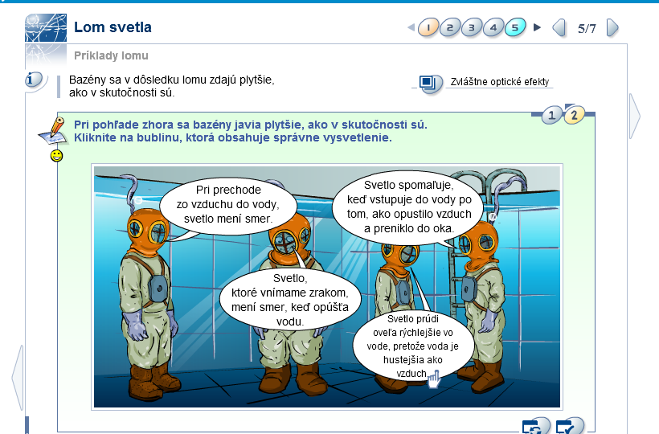
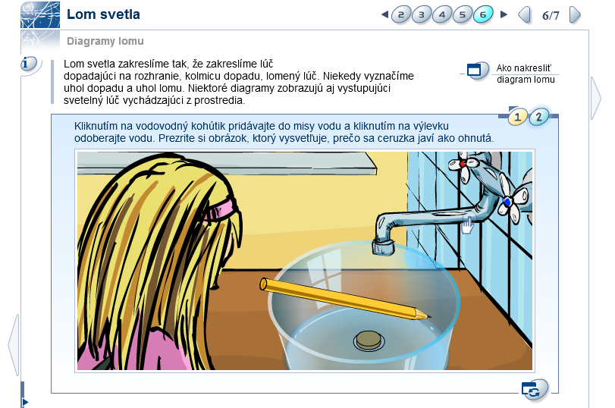
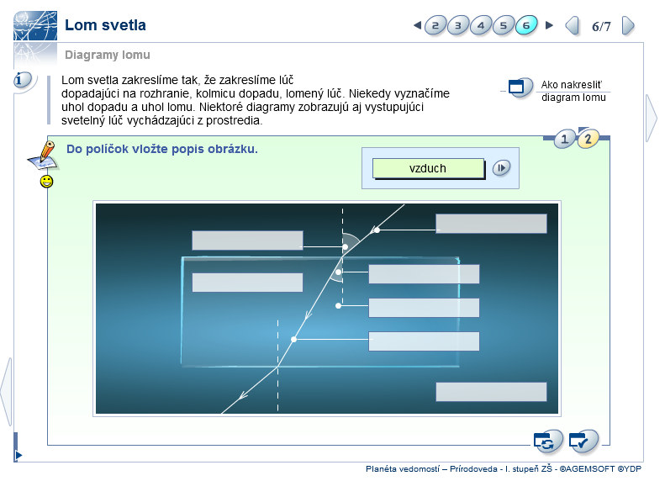
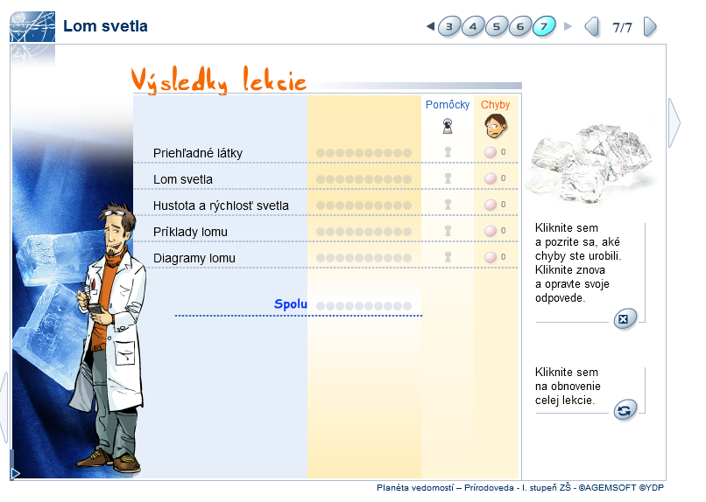
Z náhledů obrazovek je patrné, že výklad učiva je vhodně doplněn různými druhy cvičení (textovými a obrázkovými), zajímavostmi a vše je propojeno s praxí. Závěrečnou obrazovkou žákovské lekce jsou vždy výsledky lekce. Z této obrazovky má žák přístup k opravám chyb.

- Přístup k druhé úrovni

www.ekabinet.cz ►Prírodovedné predmety SK ► Úroveň 2 ► Fyzika ►
XVII. Svetlo ► 93. Lom svetla ► Typ zdelávacieho materiálu – Žiacka lekcia ► Náhľad

- Odkaz

http://www.ekabinet.cz/index.php/search/results/93._Lom_svetla,14,0,23951;23954;24284,0,25,5,tn,1.html

- Obsah lekce

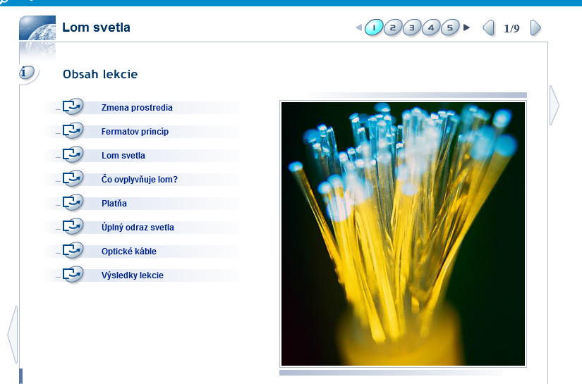

- Náhledy obrazovek

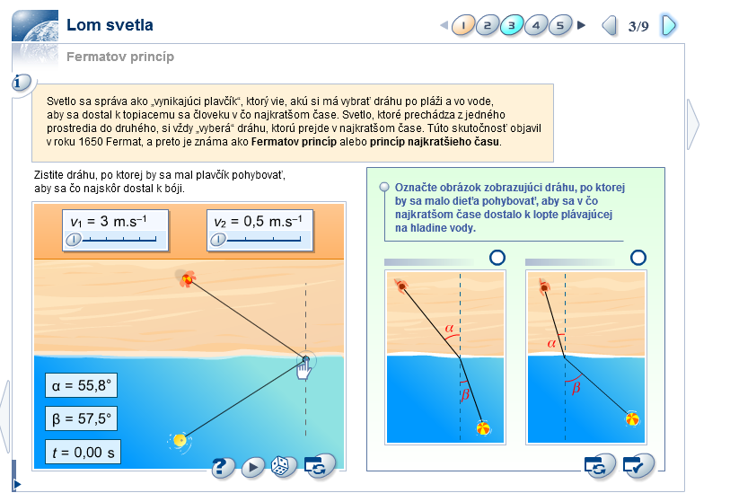
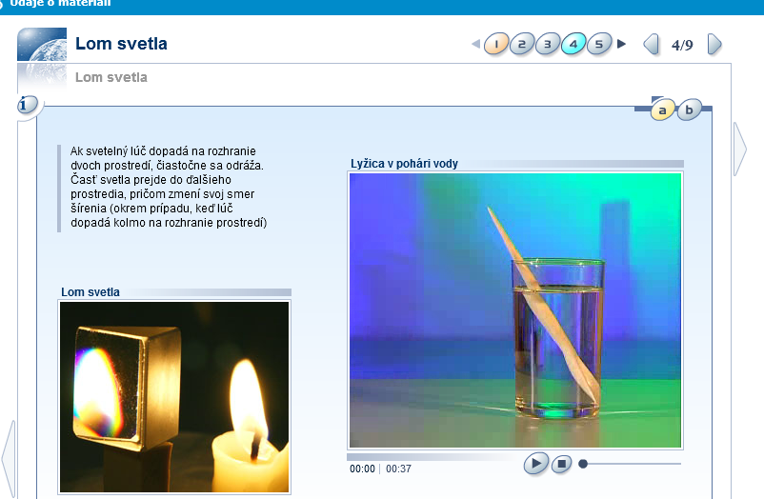
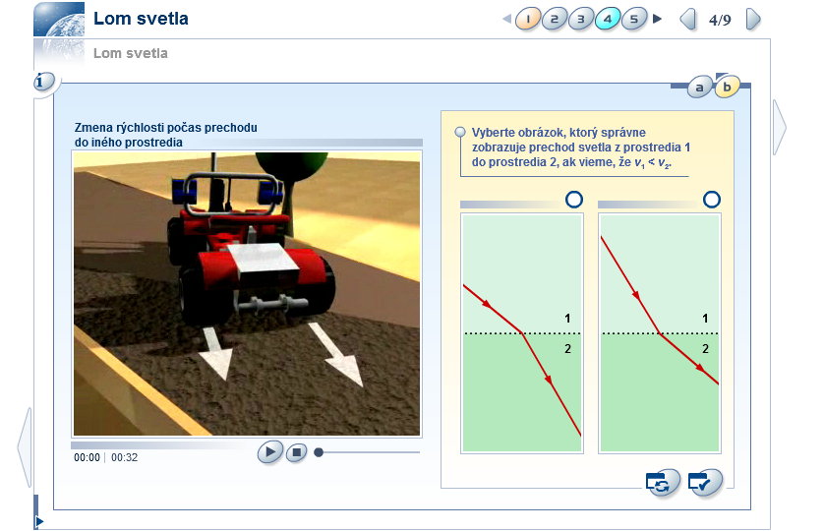
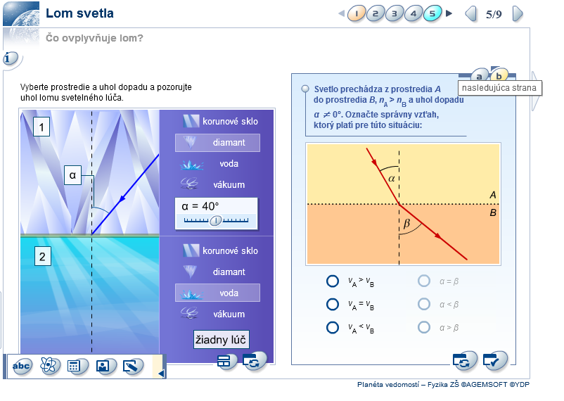

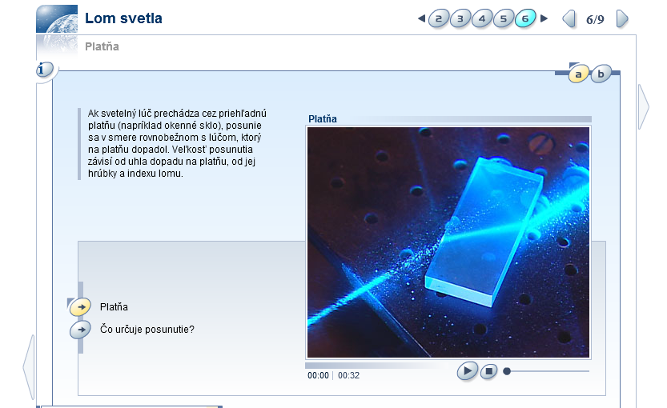
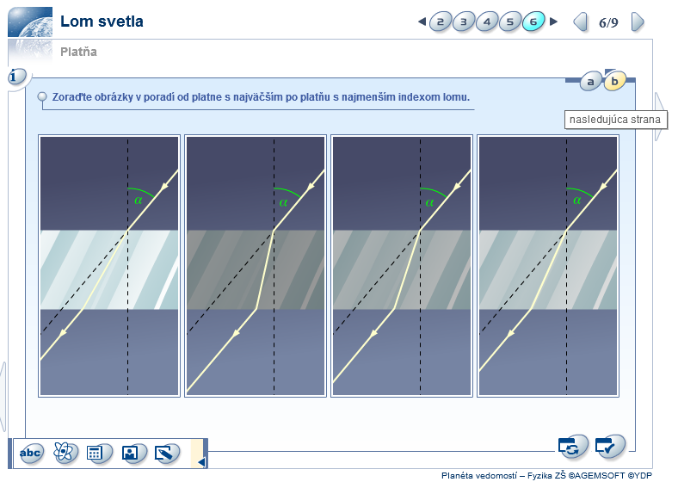
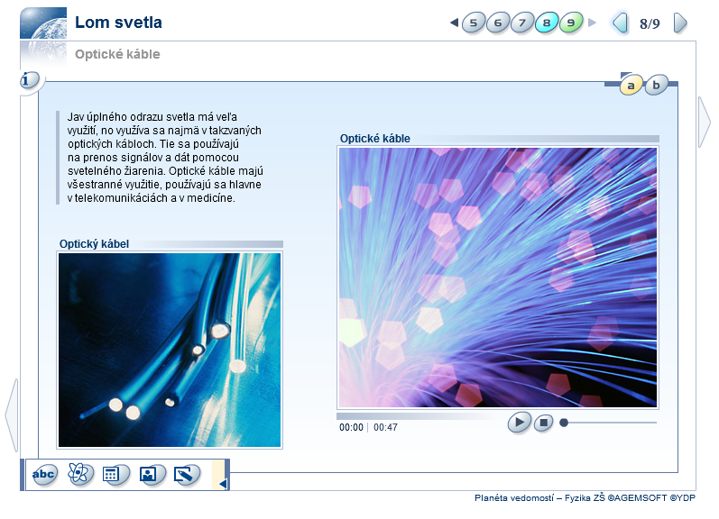

Jsou zde uvedeny pouze náhledy obrazovek, které odpovídají osnovám základní školy. Nutno však podotknout, že se dá použít podstatná část této lekce a že i zde najdou žáci celou řadu zajímavostí z praxe.

Poznámka na závěr: Není samozřejmě účelné zpracovávat použití Ekabinetu ve výuce fyziky tímto způsobem, proto berte tento materiál jako motivaci k využívání systému ve své pedagogické praxi.

